本视频讲述了股票投资中长期主义、认知升级与“击穿对手盘”的核心逻辑，强调通过坚持正确方法、提升格局来捕捉大牛股并拿住盈利，而非依赖短期技巧。
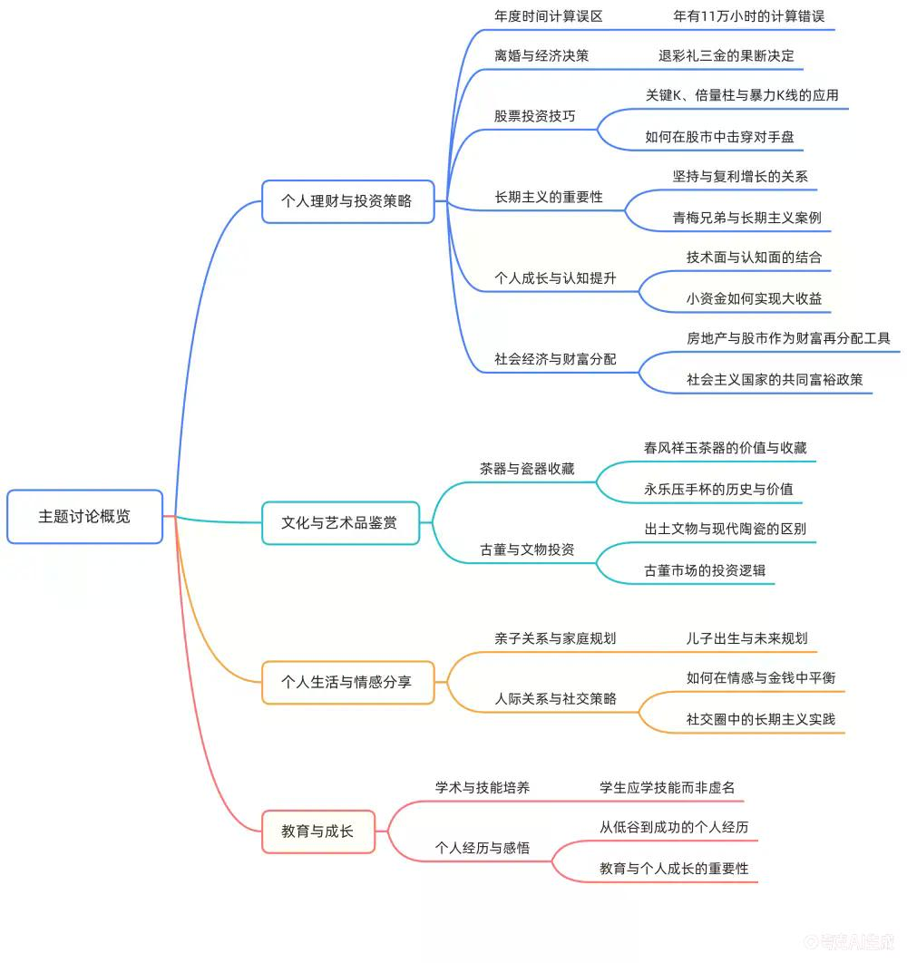

时间估算与生活观察
- 关于11万小时的讨论
讨论一年是否有11万小时，并指出一天24小时乘以365天约为8760小时，远不足11万。
- 喝茶与礼物请求
提到爱喝茶的小雨Z哥首次发言，希望获得一罐小罐茶用于朋友圈展示。
粉丝互动与新年祝福
- 情感决策分享
分享某导师专家在2025年底发现前男友背叛后果断退还彩礼和三金，认为“挥别错的人是2026最好的礼物”。
- 跨年感谢与回应
感谢Z哥陪伴跨年，并对多位粉丝的新年祝福进行回应，包括书法爱好者送福字、收益10%的反馈等。
交易节奏与入场时机分析
- 新朋友收益率更高的原因
指出十月份和十一月新加入的朋友反而取得15%-30%收益，因其入场点位较低且未被套牢。
- 关键交易原则强调
强调“交易节奏”的重要性，举例如赛力斯应在B1破位时低走，欧菲光在黄线处止损。
- 永不被套理念重申
强调“永不被套法”为核心课程内容，若被套说明未真正掌握战法逻辑。
长期主义的价值体现
- 青梅兄弟的坚持
赞扬粉丝“青梅兄弟”持续一年多制作军语录海报，体现长期主义精神。
- 西北耐崩王的实际行动
描述粉丝为学习从2023年10月起住在公司附近酒店长达数月，最终参与核心业务（直播截图）。
- 坚持的重要性
强调在股票投资中必须坚持，即使短期内未见效也应持续选票，否则可能错过年度大牛股。
资源管理与人际策略
- 巧克力投喂事件批评
批评粉丝寄送48包巧克力导致冰箱无法容纳，调侃“人生莫名其妙”，并要求顺丰到付处理。
- 红包发放策略演变
回忆过去在70多个球鞋群发红包因成本过高而停止，后改用限定50人领取的高额红包策略以确保抢到者有情绪价值。
- 反对建群的原因
明确不再建群，理由是出于管理和精力考量，同时调侃若有少妇群自己也无法应对。
茶器收藏与市场认知
- 春风祥玉瓷器的价值定位
展示釉里红三鱼杯，指出其为邹俊老爷子亲手制作，流通有限，具有高收藏价值。
- 与永乐压手杯对比
对比拼多多9.9元仿品与正品价值差异，强调横款设计稀缺性。
- 收藏圈层运作机制
解释高端瓷器通过经销商或销售在圈内流通，求购需通过关系寻找持有者。
- 市场趋势判断
认为春风祥玉代表未来中国陶瓷出海方向，类比茅台在白酒中的地位，称其为“茶器里的飞天茅台”。
启蒙课：击穿对手盘的核心逻辑
- 课程定位与受众说明
本节课为拔高性质的“格局打开之课”，适合已有基础的学员，不适合初学者。
- 前期知识回顾
回顾此前教授的“暴力K”前提为“关键K + 倍量柱”，本次课程建立在此基础上。
- 核心概念引入
  - 对手盘定义：散户的对手盘是机构、游资、险资等主导资金；投资者应观察主导资金如何“击穿对手盘”以渔翁得利。
  - 知行合一难点：看懂图形只是第一步，做到坚定持有才是关键，需结合技术与心态。
技术局限与认知跃迁
- 白线之上拿住不动的实践困境
以航天发展为例，虽符合“白线之上拿住不动”战法，但实际操作中极难全程持有，因多数人无法承受波动。
- 筹码结构分析
分析航天发展上涨过程中的筹码峰变化，指出不同阶段由不同资金接力推动，普通投资者难以完整吃下整段行情。
- 概率与认知决定成败
技术仅提供入场离场依据，能否拿住取决于认知水平和心理承受能力，即“赌性”与“信仰”。
财富再分配与制度认知
- 股市作为公平跃升通道
认为股市是让普通人实现跳跃式财富增长的相对公平场所，不同于房地产时代靠杠杆致富。
- 国家财富再分配机制
  - 第一轮分配：通过印钱支持新兴产业（如AI、机器人），形成new money。
  - 第二轮分配：基于通胀将钱发出去，实现社会相对公平。
- 社会主义制度优越性
对比美国流浪汉现象，强调中国体制下不会出现大规模流离失所，共同富裕是真实目标。
主仓配置与风险控制哲学
- 主仓选择标准
主仓应配置于能“睡得着觉”的标的，如券商、白酒、腾讯等确定性强的资产。
- 容错率与确定性追求
不敢重仓博弈型个股（如航天发展），因背后需要面对低容错率，而主仓追求的是高确定性。
赚大钱的方法论
- 赚小钱 vs 赚大钱的区别
  - 赚小钱靠交易技巧，忍受小幅亏损，追求盈亏比。
  - 赚大钱需接受大幅回撤，在大趋势上坚定信仰，等待一次性的巨大回报。
- “肌肉记忆”代替人性对抗
不必克服人性，只需反复执行正确动作形成习惯。如同量化策略依靠高胜率重复执行盈利。
- 小资金滚大的路径
小资金（2万/5万/10万）更应采用“抓大牛+死拿”策略，频繁止损换股反而限制成长空间。
实战案例解析
- 赛力斯的技术形态复盘
  - 多次出现倍量柱与关键K，构成暴力K线组合。
  - 回调未破关键支撑，符合“击穿对手盘”后的缩量洗盘特征。
- 五矿发展的教训
曾跌破黄线按纪律卖出，后停牌重组变身“丑小鸭变白天鹅”，提醒关注低位放量堆量信号。
- 万华化学的成功案例
  - 出现巨量关键K后创新高，明确“大哥进场”。
  - 即使曾建议跌破黄线化工走人，但仍强调只要底部有主力吸筹，顶部必有出货机会。
- 五洲新村的实战教学
  - B1买点位于黄线上方，前期有明显堆量。
  - 后续回调未破关键K线，若理解主力行为可继续持有。
总结与终极心法
- 教育节奏设定
2026年教学重点在于帮助学员完成认知跃迁，真正理解“何时该舍，何时该得”。
- 成功路径唯一性
小资金想逆袭必须敢于满仓甚至加杠杆押注大牛股，这正是众多游资的成长路径。
- 复利滚动的本质
大钱是滚出来的，每一次成功的“拿住”都会增强信心，形成正向循环。
- 终极忠告
使用“输得起的钱”去实践，严格执行止损纪律，先完成一次完整的成功经历，才能真正跨越认知鸿沟。
（内容由AI生成）

